One Class SVM, SVDD（Support Vector Domain Description）(转)

http://simg.sinajs.cn/blog7style/images/common/sg_trans.gif(2015-06-27 18:11:41)

[[http://simg.sinajs.cn/blog7style/images/common/sg_trans.gif](javascript:;)转载▼](javascript:;)

|  |  |
| --- | --- |
|  | 分类： [数据挖掘](http://blog.sina.com.cn/s/articlelist_1341430910_12_1.html) |

今天给大家介绍一下one class classification以及用SVDD（support vector domain description）做one class classification。最近接触了一下one class classification，挺有意思的，和多类classification的思路还是有很大差别，比较长姿势~

      我们知道，classification问题一般都是2类及2类以上的，典型的2类问题比如识别一封邮件是不是垃圾邮件，这里就只有2类，“是”或者“不是”，典型的多类classification问题比如说人脸识别，每个人对应的脸就是一个类，然后把待识别的脸分到对应的类去。

       那么one class classification是什么呢？它只有一个类，然后识别的结果就是：“是”或者“不是”这个类。咦？听起来和2类classification问题貌似几乎一样，它们有什么区别呢？区别在于，在2类classification问题中，training set中有2个类，通常称为正例和负例，例如对于垃圾邮件识别问题，正例就是垃圾邮件，负例就是正常邮件，而在one class classification中，就只有一个类。听着好像有点神奇，什么情况下会出现training set中只有一个类的情况？一般是在的确手头上只有一类样本数据的情况下，或者是别的类数据不好确定的情况下，什么叫不好确定呢？举个例子，比如现在有一堆某产品的历史销售数据，记录着买该产品的用户的各种信息（这些信息在特征提取时会用到），然后还有些没买过该产品的用户的数据，想通过2类classification预测他们是否会买该产品，也就是弄2个类，一类是“买”，另一类是“不买”。这时候问题就来了，如果把买了该产品的用户看成正例，没买该产品的用户看成负例，就会出现（1）已经买了的用户，可以明确知道他已经买了，而没买的用户，却不知道他是的确对该产品不感兴趣，还是说想买但由于种种原因暂时没买成。（2）一般来说，没买的用户数会远远大于已经买了的用户数，这会造成training set中正负样本不均衡，使train出来的model有bias。这个时候，就可以使用one class classification的方法来解决，即training set中只有已经买过该产品的用户数据，在识别一个新用户是否会买该产品时，识别结果就是“会”或者“不会”。

       one class classification这如何实现呢？多类classification我们都很熟悉了，方法也很多，比如像SVM去寻找一个最优超平面把正负样本分开，总之都涉及到不止一个类的样本，相当于告诉算法这种东西长什么样（这里的长什么样指的是特征提取方法所提取到的提取），那种东西长什么样，于是训练出一个模型能够区分这些东西。问题是在one class classification只有一个类，这该怎么办呢？给大家介绍一个方法：SVDD（support vector domain description），它的基本思想是，既然只有一个class，那么我就训练出一个最小的超球面（超球面是指3维以上的空间中的球面，对应的2维空间中就是曲线，3维空间中就是球面，3维以上的称为超球面），把这堆数据全都包起来，识别一个新的数据点时，如果这个数据点落在超球面内，就是这个类，否则不是。例如对于2维（维数依据特征提取而定，提取的特征多，维数就高，为方便展示，举2维的例子，实际用时不可能维数这么低）数据，大概像下面这个样子：

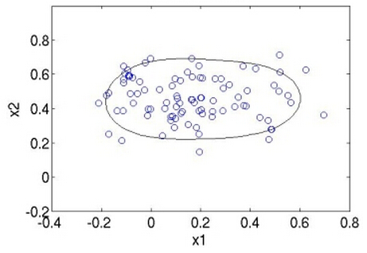

                                            （图引自https://kiwi.ecn.purdue.edu/rhea/index.php/One_class_svm）

        有人可能会说：图上的曲线并没有把点全都包住嘛~为什么会这样呢？看原理就懂了，下面给大家讲SVDD的原理，SVDD是叫support vector domain description，想必你第一反应就是想到support vector machine(SVM)，的确，它的原理和SVM很像，可以用来做one class svm，如果之前你看过SVM原理，那么下面的讲解你将会感到很熟悉。凡是讲模型，都会有一个优化目标，SVDD的优化目标就是，求一个中心为a，半径为R的最小球面：

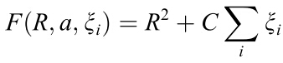

        使得这个球面满足：

http://img.blog.csdn.net/20141029212028240

        满足这个条件就是说要把training set中的数据点都包在球面里。

        这里的http://img.blog.csdn.net/20141029212130360是什么东西？如果你看过SVM的话，想必你已经能猜出来它的含义了，它是松弛变量，和经典SVM中的松弛变量的作用相同 ，它的作用就是，使得模型不会被个别极端的数据点给“破坏”了，想象一下，如果大多数的数据都在一个小区域内，只有少数几个异常数据在离它们很远的地方，如果要找一个超球面把它们包住，这个超球面会很大，因为要包住那几个很远的点，这样就使模型对离群点很敏感，说得通俗一点就是，那几个异常的点，虽然没法判定它是否真的是噪声数据，它是因为大数点都在一起，就少数几个不在这里，宁愿把那几个少数的数据点看成是异常的，以免模型为了迎合那几个少数的数据点会做出过大的牺牲，这就是所谓的过拟合（overfitting）。所以容忍一些不满足硬性约束的数据点，给它们一些弹性，同时又要保证training set中的每个数据点都要满足约束，这样在后面才能用Lagrange乘子法来求解，因为Lagrange乘子法中是要包含约束条件的，如果你的数据都不满足约束条件，那就没法用了。注意松弛变量是带有下标i的，也就是说它是和每个数据点有关的，每个数据点都有对应的松弛变量，可以理解为：对于每个数据点来说，那个超球面可以是不一样的，根据松弛变量来控制，如果松弛变量的值一样，那超球面就一样。那个C嘛，就是调节松弛变量的影响大小，说得通俗一点就是，给那些需要松弛的数据点多少松弛的空间，如果C很大的话，那么在cost function中，由松弛变量带来的cost就大，那么training的时候会把松弛变量调小，这样的结果就是不怎么容忍那些离群点，硬是要把它们包起来，反之如果C比较小，那会给离群点较大的弹性，使得它们可以不被包含进来。现在你明白上面那个图为什么并没有把点全都包住了么？下图展示两张图，第一样图是C较小时的情形，第二张图是C较大时的情形：

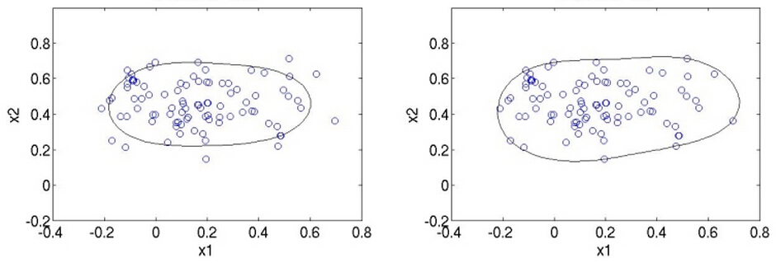

（图引自https://kiwi.ecn.purdue.edu/rhea/index.php/One_class_svm）

         现在有了要求解的目标，又有了约束，接下来的求解方法和SVM几乎一样，用的是Lagrangian乘子法:

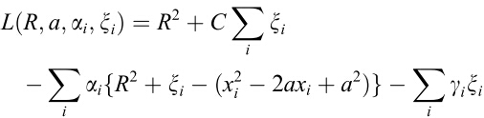

         注意http://img.blog.csdn.net/20141030195008700和http://img.blog.csdn.net/20141030195108171，对参数求导并令导数等于0得到：

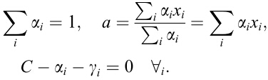

         把上面这堆玩意带回Lagrangian函数，得到：

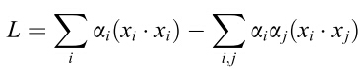

              注意此时http://img.blog.csdn.net/20141030195443916，其中http://img.blog.csdn.net/20141030195443916是由http://img.blog.csdn.net/20141030195008700，http://img.blog.csdn.net/20141030195108171和http://img.blog.csdn.net/20141030195854859共同推出来的。上面的向量内积也可以像SVM那样用核函数解决：

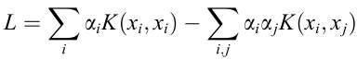

之后的求解步骤就和SVM中的一样了，挺复杂的，具体请参考SVM原理。

        训练结束后，判断一个新的数据点z是否是这个类，那么就看这个数据点是否在训练出来的超球面里面，如果在里面 ，即http://img.blog.csdn.net/20141030200358871，则判定为属于这个类。将超球面的中心用支持向量来表示，那么判定新数据是否属于这个类的判定条件就是：

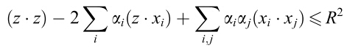

         如果使用核函数那就是：

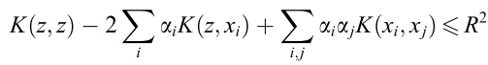

              参考： David M.J. Tax, Robert P.W. Duin. Support vector domain description[J]. Pattern Recognition Letters,1999,20:1191-1199.

转自:http://m.blog.csdn.net/blog/OrthocenterChocolate/40592403